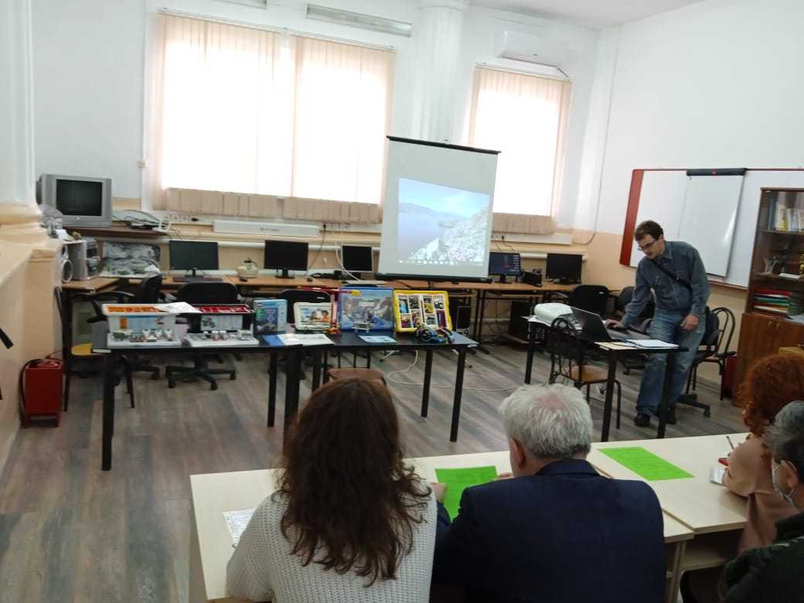
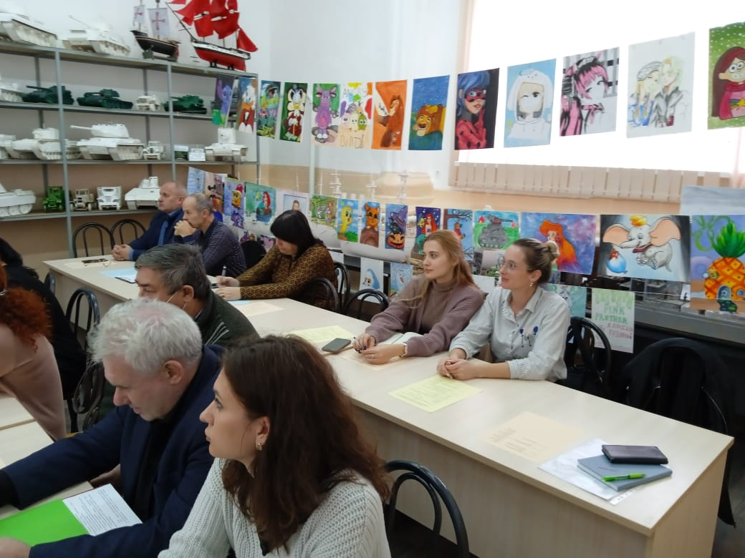
16 ноября на базе СЮТ прошел районный семинар для руководителей и педагогов центров образования «Точка роста». Мероприятие было посвящено «Сравнению Arduino и LEGO», цель — ознакомление с возможностью участия в робототехнических олимпиадах.

